Bilder in Bewegung setzen

Arbeiten mit Abbildungsmatrizen in Derive

Iris Mack

Thema | Matrizenrechnung, Ähnlichkeitsabbildungen
Stoffzusammenhang | Vektoroperationen, Grundbegriffe der analytischen Geometrie,  trigonometrische Beziehungen und Ähnlichkeitsbeziehungen
Klassenstufe | 2. Biennium

Intention

Computeranimationen und Computergraphiken sind mittlerweile allgegenwärtig. Man begegnet ihnen in Filmen, in Computerspielen, in der Werbung, in Dokumentationen und sogar in den Nachrichten. Wie aber werden diese Grafiken am Computer erstellt?
Zunächst müssen alle Gegenstände, ob Haus, Hund, Auto oder Blume, durch Gitternetzmodelle am Computer nachgebaut werden. Diese Modelle bestehen aus einem Gitter miteinander verbundener Punkten, die mit Hilfe von Matrizen dargestellt werden können. Um den Figuren „Leben“ einzuhauchen, muss dieses Gitternetz bewegt werden.

Fachlicher Hintergrund

In dieser Lernumgebung geht es um das Rechnen mit Matrizen, die Darstellung der Kongruenzabbildungen mit Hilfe von Matrizen und deren Verwendung in der Computergrafik. Die Schülerinnen und Schüler lernen folgende Themen kennen:
- Matrizenaddition und Assoziativgesetz
- Skalare Multiplikation
- Matrizenmultiplikation
- Einheitsmatrizen und ihre Besonderheiten
- Einschränkung des Kommutativgesetzes bei der Matrizenmultiplikation
- Transponierte Matrix
- Abbildungsmatrizen und Kongruenzabbildungen
- Streckung und Stauchung
- Koordinatendarstellung von Figuren mittels Gitternetz im zwei- und dreidimensionalen Raum

Methodische Hinweise

Die Lernumgebung ist für sechs Unterrichtsstunden konzipiert. Diese finden im Computerraum mit der Computersoftware DERIVE statt. Die Lernenden arbeiten nach Wahl alleine, in Zweier- oder Dreiergruppen. Idealerweise sollte jedem Lernenden ein Computer zur Verfügung stehen. Für die Hausaufgaben benötigen die Schüler DERIVE auch zu Hause. Sollte die Schule eine Schülerlizenz erworben haben, können die Lernenden eine Kopie des Programmes mit nach Hause nehmen, andernfalls kann man eine 30-Tage-Testversion auf http://deutsch.eazel.com/lv/group/view/kl51482/Derive.htm downloaden.

1. Stunde

Der Einstieg in das Thema erfolgt durch die Lehrperson: Was sind Matrizen? Was haben Matrizen und Computerspiele gemeinsam?
Die Lehrperson stellt den Lernenden das Ziel der Unterrichtseinheit vor: Am Ende sollen sie in der Lage sein, eigenhändig mit DERIVE eine räumliche Figur zu zeichnen und diese zu bewegen.
Was ist hierzu nötig? Das Verständnis der Matrizenoperationen, das Darstellen von Figuren mit Hilfe von Gitternetzen und die Umsetzung der Abbildungen in Abbildungsmatrizen. Dies soll in den nächsten Stunden Schritt für Schritt erarbeitet werden.
Anschließend wird das erste Arbeitsblatt zum Thema Rechnen mit Matrizen ausgeteilt. Die Aufgaben werden nacheinander und nach folgendem Muster gelöst:
  - Jeder Lernende bearbeitet die Aufgabe zunächst eigenständig.
  - Im nächsten Schritt tauschen sich die Lernenden untereinander aus und diskutieren ihre Ergebnisse.
  - Abschließend werden die Ergebnisse gesammelt und im Plenum besprochen.

Beispiel einer Schülerlösung:

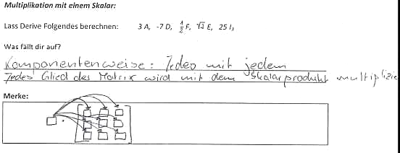

2. Stunde

In der zweiten Stunde sollen die Lernenden eine Möglichkeit finden, Matrizen zu multiplizieren. Dies geschieht wie in der vorhergehenden Stunde zunächst in Einzelarbeit, anschließend im Gespräch mit dem Nachbarn und schlussendlich in einer gemeinsamen Diskussion.

Beispiel einer Schülerlösung:

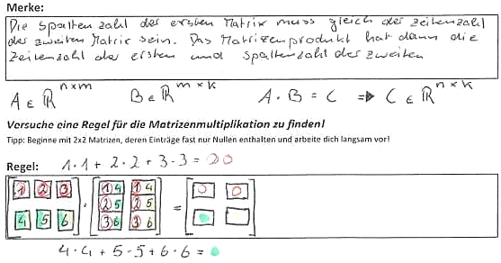
Anmerkung: Nachdem die Lernenden ihre Ergebnisse an der Tafel präsentiert hatten, baten sie mich, ihnen nun die korrekte mathematische Definition der Matrizenmultiplikation an die Tafel zu schreiben. Ich war zuerst skeptisch, entschied mich dann aber dafür, die Herleitung der allgemeinen Matrizenmultiplikation gemeinsam mit den Schülerinnen und Schülern zu wagen. Ich war erstaunt, wie schnell die Lernenden das System verstanden hatten, denn in knappen fünf Minuten hatten wir das Folgende an der Tafel stehen:

$$AB=\left(\begin{matrix}\sum_{j=1}^{m}{α_{1j}β_{j1}} & ⋯ & \sum_{j=1}^{m}{α_{1j}β_{jn}} \\ ⋮ & & ⋮ \\ \sum_{j=1}^{m}{α_{lj}β_{j1}} & ⋯ & \sum_{j=1}^{m}{α_{lj}β_{jn}}\end{matrix}\right) \text{für } A∈R^{l×m}, B∈R^{m×n}$$

3. Stunde

Die Lernenden werden angehalten, die Aufgaben 5 und 6 in Kleingruppen zu bearbeiten.
Hier zeigte sich deutlich das unterschiedliche Arbeitstempo der Lernenden. Während einige innerhalb einer Unterrichtsstunde nicht nur die „Frau mit dem hüpfenden Hut“, sondern bereits den „bellenden Hund“ fertigstellten, waren andere noch damit beschäftigt, alle Koordinaten der Frau zu bestimmen. Manche variierten die erste Aufgabe und setzten der Frau anstelle des Zylinders einen Hexenhut auf. Andere wiederum gaben der Frau zusätzlich noch eine Fahne oder einen Spazierstock in die Hand.

4. Stunde

In dieser Stunde steht es den Lernenden frei, woran sie weiterarbeiten. Bis zur nächsten Stunde müssen jedoch alle ein selbst erstelltes, animiertes Bild abgeben.
Während einige den „Hund“ fertigstellten, arbeiteten andere Lernende an den zu Hause begonnenen Arbeiten. Manche Schülerinnen und Schüler nutzten die Stunde, um Unklarheiten zu beseitigen und mir ausführlich Fragen hinsichtlich der Verwendung von DERIVE sowie der Funktionsweise einiger Befehle zu stellen.

5. und 6. Stunde

Die Lehrperson verteilt das letzte Arbeitsblatt. In diesen zwei Stunden erarbeiten sich die Lernenden selbst Abbildungsmatrizen. Ihre Vermutungen können sie mit Hilfe von DERIVE überprüfen.
Die korrekte Eingabe der DERIVE-Befehle stellte die Lernenden vor eine Herausforderung. Ich selbst war die ganze Stunde damit beschäftigt, den Schülerinnen und Schülern bei der korrekten Befehlseingabe zu helfen. Besonders bei der Fehlersuche in ihren „Programmen“ musste ich sie unterstützen – einige von ihnen waren bereits daheim erfolglos auf Fehlersuche gewesen.

Beispiele einiger Schülerlösungen:

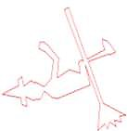
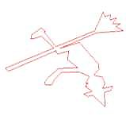
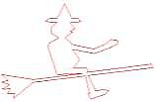
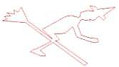
Die Hexe Muchi

Mittels Schieberegler fliegt die Hexe einen Looping.
Schütze des Todes

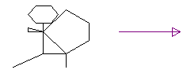
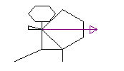

Der Schieberegler lässt den Pfeil von der Sehne fliegen.

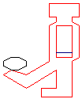
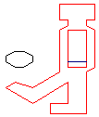
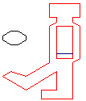
Fußballer

Beim Betätigen des Schiebereglers hüpft der Ball auf und ab.

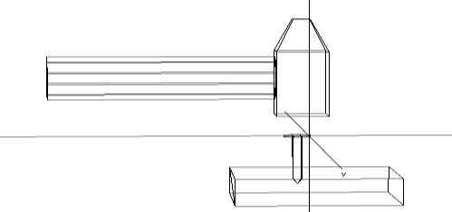
Drehender Edelstein Hammer und Nagel

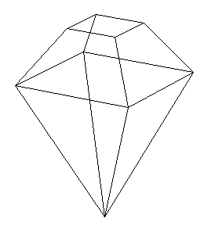

Mit dem Schieberegler lässt sich der Diamant drehen. Der Hammer schlägt den Nagel in den Holzklotz.

Leistungsbewertung

Die Lernenden werden aufgefordert, die selbsterstellten DERIVE-Files in einem Ordner abzuspeichern. Die Arbeiten der Schüler werden anhand der folgenden Kriterien bewertet:
- Vollständige Erfüllung des Arbeitsauftrages
- Struktur, Gliederung und Übersicht der Arbeit
- Kreativität und Originalität der Arbeit
- Korrekter Gebrauch der mathematischen sowie der deutschen Sprache

Matrizen mit DERIVE
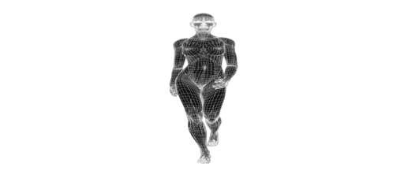

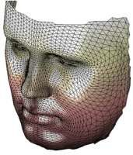

Gitternetzmodell eines Gesichtes und einer gehenden Frau

Quelle: http://www2.informatik.hu-berlin.de/~eisert/teaching.html
http://www.bildburg.de/effekte/gifanimationen/drahtgitter/animiertefrauindervorderansicht.html

1 Eingabe von Matrizen
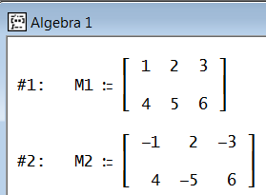
Die Einträge in einer Zeile werden
durch
Komma getrennt,
die nächste Zeile beginnt nach dem Strichpunkt.

Gib die folgenden Matrizen in DERIVE ein:

$A=\left(\begin{matrix}2 & \sqrt{5} \\ \sqrt{3} & 2\end{matrix}\right)$ $B=\left(\begin{matrix}-6 & 2 & -1 \\ 2 & -3 & -6\end{matrix}\right)$ $C=\left(\begin{matrix}1 & 0 & 1 & 0 \\ 0 & 0 & 1 & 1\end{matrix}\right)$ $I_{2}=\left(\begin{matrix}1 & 0 \\ 0 & 1\end{matrix}\right)$

$D=\left(\begin{matrix}1 & 4 \\ 2 & 5 \\ 3 & 6\end{matrix}\right)$ $E=\left(\begin{matrix}0 & 0 & 1 & 1 \\ 1 & 1 & 0 & 0 \\ 0 & 0 & 1 & 1\end{matrix}\right)$ $F=\left(\begin{matrix}1 & -2 & 3 \\ -2 & 1 & -2 \\ 3 & -2 & 1\end{matrix}\right)$ $I_{3}=\left(\begin{matrix}1 & 0 & 0 \\ 0 & 1 & 0 \\ 0 & 0 & 1\end{matrix}\right)$

2 Multiplikation einer Matrix mit einem Skalar

Lass mit DERIVE Folgendes berechnen:
$$3A, -7D, \frac{1}{2}F, \sqrt{2}E, 25I_{3}$$
Was fällt Dir auf?

3 Addition von Matrizen

Versuche, mit DERIVE Folgendes zu berechnen:
$$A+I_{2}, A+B, B+D, I_{2}+I_{2}, I_{2}+I_{3}, F+I_{3}$$
Notiere jeweils, was geschieht! Wann ist die Addition von Matrizen möglich?

4 Multiplikation von Matrizen

Versuche, mit DERIVE Folgendes zu berechnen:
$$A∙A, A∙I_{2}, I_{2}∙A, A∙B, B∙A, B∙B, B∙D, B∙E$$
$$D∙E, D∙I_{2}, I_{2}∙D, I_{3}∙D, D∙D, F∙I_{3}, I_{3}∙F, F∙F$$

Was fällt Dir auf? Wann ist die Multiplikation von Matrizen möglich?

Versuche, eine Regel für die Matrizenmultiplikation zu finden.

5 Der hüpfende Hut

Wir möchten in DERIVE eine Frau mit Hut zeichnen, welchen wir mit Hilfe eines Schiebereglers zum Hüpfen bringen.
Zunächst muss unsere Figur gezeichnet werden. Hierzu ist es notwendig, die Punkte in Form einer Matrix in DERIVE einzugeben. Ändere die Einstellungen im Graphikfenster so, dass die Ausgabe an deinem Computer aussieht, wie die Abbildung rechts.

Die rechte Hälfte unserer Frau wird eingegeben, jede Zeile entspricht den Koordinaten eines Punktes. Da eine 19x2-Matrix auf diesem Arbeitsblatt zu viel Platz in Anspruch nehmen würde, sind die Gitterpunkte in einer 2x19-Matrix gegeben.

Anmerkung: In DERIVE erhält man zu einer Matrix $A$ die transponierte Matrix, indem man $A'$ eingibt.
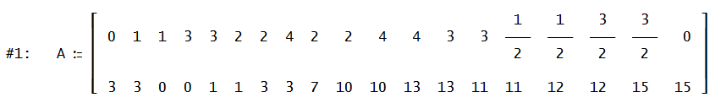

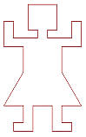
Die zweite Hälfte unserer Figur erhalten wir durch Achsenspiegelung an der y-Achse.

Wie müsste die zugehörige Matrix aussehen? Begründe.
$$S_{y}=\left(\begin{matrix} & & \\ & & \\ & & \end{matrix}\right)$$

Füge nun alle Koordinaten der Figur in einer Matrix zusammen. Verwende dazu den Befehl APPEND_COLUMNS(A,B). Er hängt an die Matrix A die Spalten der Matrix B an.

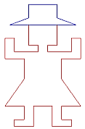
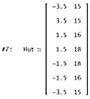
Wir setzen der Frau noch einen Hut auf. Damit DERIVE den Polygonzug schließt, müssen wir den ersten Punkt als letzten Punkt nochmals eingeben.

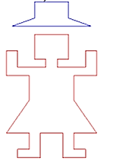
Nun wollen wir, dass der Hut auf und nieder springt. Hierzu müssen wir einen Verschiebungsvektor bzw., da wir alle Punkte gleichzeitig verschieben, eine „Verschiebungsmatrix“ angeben.
Wie sieht diese Matrix aus? Begründe deine Wahl!

Um das Ganze über einen Schieberegler manipulieren zu können, geben wir die Verschiebung mit Hilfe eines Parameters an. Um diese im Graphikfenster zeichnen zu lassen, ist zunächst ein Schieberegler mit dem Menü "Einfügen" zu erstellen. Der Parameter k soll dabei die Werte 0 (Hut bleibt auf dem Kopf) und 1 (Hut fliegt in die Höhe) annehmen.

6 Der bellende Hund

Erstelle mit DERIVE folgende Abfolge von Bildern, indem du Matrizen und einen Schieberegler verwendest.

Bild für k=0 Bild für k=2
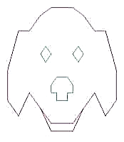

7 Ein eigenes Bild erstellen

Erstelle eigenständig ein lustiges, sich bewegendes Bild.

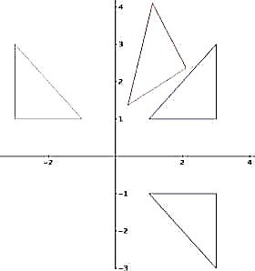
8 Abbildungen in der Ebene

Erstelle einen Polygonzug deiner Wahl.

Spiegeln

Spiegle deine Figur zuerst an der x-Achse und anschließend an der y-Achse.

Wie sehen deine Abbildungsmatrizen aus?

Drehen

Möchtest du deine Figur nicht nur spiegeln, sondern auch drehen, so musst du die Drehmatrix verwenden. Diese sieht für eine Drehung um den Ursprung mit dem Winkel $w$ wie folgt aus:

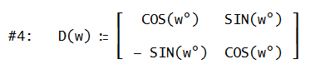
Dieses Zeichen ° erlaubt die Eingabe des Winkels im Gradmaß.

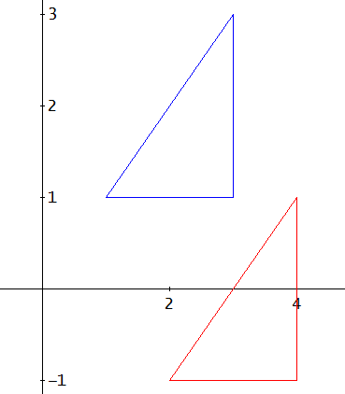
Verschieben

Die Verschiebung um einen Vektor geschieht, indem man zu jedem Punkt der Figur den Verschiebungsvektor addiert. Hierfür benötigt man bei einer Figur mit $n$ Punkten eine $(n+1)×2$-Matrix, welche in der ersten Spalte die Verschiebung in $x$-Richtung und in der zweiten Spalte die Verschiebung in $y$-Richtung angibt.

Mit Hilfe der Verschiebung kann man nun auch Drehungen um beliebige Drehpunkte ausführen. Zunächst wird die Figur in den Ursprung geschoben, dann wird sie um den gewünschten Winkel gedreht und anschließend wird sie mit dem Gegenvektor wieder zurückgeschoben.

9 Abbildungen im Raum

Ähnlich wie im zweidimensionalen Raum kann man auch im dreidimensionalen Raum mit Abbildungsmatrizen arbeiten. Die Figuren werden ebenfalls über Polygonzüge definiert.

Wie sehen die Matrizen für Verschiebungen und Drehungen im Raum aus?

Erstelle eine dreidimensionale Figur. Drehe und verschiebe sie nach Belieben.

